Дата: 10.01.2025
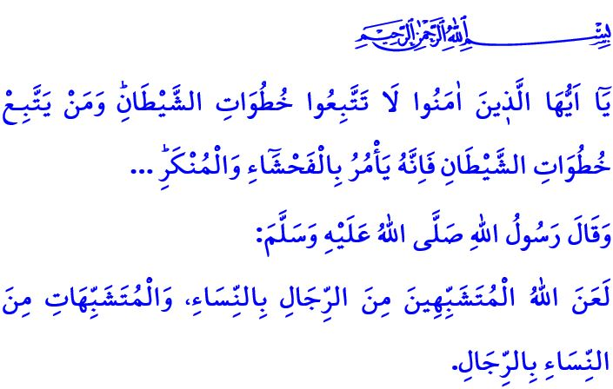СОХРАНЕНИЕ ПРИРОДЫ ЧЕЛОВЕКА – СОХРАНЕНИЕ СЕМЬИ
Многоуважаемые мусульмане!
Всевышний Господь сотворил человека, как мужчину, так и женщину, из одной субстанции, наделив их разными духовными и физическими качествами. Эти качества, называемые фитрой, не являются поводом ни для превосходства, ни для неполноценности одного или другого. Ведь быть сотворённым мужчиной или женщиной не является выбором человека; это воля Всевышнего Аллаха, обусловленная Его мудростью Женщина важна, ценна и уникальна как женщина, мужчина важен, ценен и уникален как мужчина. Оба пола не являются соперниками или альтернативами друг другу, а дополняют и поддерживают друг друга, подобно двум половинкам одного яблока.
Высокочтимые верующие!
Сегодня одна из самых серьёзных угроз, с которой сталкивается человечество, — это попытки уничтожить естественную природу мужчин и женщин. Одним из проявлений этих усилий является концепция «бесполости», которая направлена на разрушение душевных и физических особенностей человека, превращение женщин в мужчин, а мужчин в женщин. Это попытка свести человека до существа без идентичности, игнорируя Божественную волю. Это движение, пропагандирующее алкоголь, наркотики и аморальные отношения, поощряющее эксплуатацию детей и ведущие поколения к катастрофе, угрожая будущему человечества.
Дорогие мусульмане!
В Коране, упоминая о попытках шайтана сбить человека с истинного пути, говорится: وَلَاٰمُرَنَّهُمْ فَلَيُغَيِّرُنَّ خَلْقَ اللّٰهِۜ «... Я прикажу им искажать творение Аллаха». Этот аят обращает наше внимание на подобные проблемы. Все действия, связанные с пропагандой «бесполости», являются аморальностью и заблуждением. Это выход за установленные Аллахом границы и восстание против Него. Посланник Аллаха (с.а.с.) сказал: «Аллах проклял мужчин, уподобляющихся женщинам, и женщин, уподобляющихся мужчинам». Следовательно, никакая ложная идеология, которая нарушает законы Аллаха и вмешивается в природу творения, не может быть оправдана под видом свободы. Заблуждения, игнорирующие разум и совесть, порождающие множество болезней, не могут считаться нормой под предлогом защиты прав человека. Поддержка подобных извращений, которые угрожают будущему человечества через кино, телесериалы, мультфильмы, социальные сети, цифровые игры, рекламу, музыку, искусство и культурные мероприятия, является большим грехом и тяжёлым бременем.
Дорогие верующие!
Концепция «бесполости» не только разрушает идентичность личности, но и угрожает будущему целых обществ. Нашей главной защитой от этой угрозы является семья. Семья – это очаг милости и сострадания, создаваемый посредством брака мужчины и женщины, которые достигли душевной и физической зрелости, одобряемой нашей религией и законами. Семья – это самое ценное сокровище, которое мы можем иметь для воспитания здорового поколения. Это школа знаний, понимания и мудрости для наших детей. Она является крепостью, защищающей наши поколения от неправильных уклонений и зла.
Достоуважаемые мусульмане!
Создание, сохранение и укрепление семьи, обогащённой детьми, является предписанием ислама. Обязанность каждого из нас – принимать необходимые меры против вредных течений, угрожающих семье. Поэтому давайте будем бдительными в отношении тех, кто пытается разрушить семейные устои и развратить общество. Превратим наш дом в очаг любви и сострадания. Не будем лишать наших детей заботы и любви, будем уделять им время. Будем воспитывать их в соответствии с нашими национальными и духовными ценностями с учётом их природной индивидуальности. Давайте выбирать одежду и игрушки, соответствующие полу и возрасту наших детей. С большой чуткостью будем прививать им сознание махрамията, предписанное исламом. Не будем оставлять их на милость ядовитых сетей виртуального мира. Будем направлять их, чтобы они не стали жертвами плохого окружения. А когда они достигнут возраста и зрелости для вступления в брак, поддержим их в создании семейного очага. Давайте будем избегать слов, поступков и действий, которые отпугивают нашу молодёжь от брака. Не будем усложнять помолвки, акты бракосочетания и свадебные церемонии. Не будем забывать, что все внебрачные связи — это прелюбодеяние и грех, которые навлекает гнев Аллаха.
Завершу свою проповедь 21-м аятом суры Нур: «О те, которые уверовали! Не следуйте по стопам шайтана. А если кто следует по стопам шайтана, то ведь он призывает к мерзости и предосудительному...»

Ниса, 4/119.
Ибн Ханбаль, V, 243.
Нур, 24/21. Главный отдел по предоставлению религиозных услуг

